МАДОУ «Центр развития ребенка – детский сад № 8»

Конспект интегрированной ООД в подготовительной к школе группе «Открытка солдату»

Подготовила: Воспитатель
Буянкина М.С.

Саранск 2022 г.

Цель: формирование нравственно-патриотических качеств у старших дошкольников.
Задачи:
Образовательные:
- Познакомить детей с военными профессиями, военной формой.
- Закрепить знания детей о родах войск.
- Активизировать в речи детей слова, обозначающие рода войск, качества характера присущие солдатам.
Развивающие:
- Развивать самостоятельность, внимание, способность рассуждать.
Воспитывающие:
- Воспитывать чувство гордости за Российскую армию, за своих близких родственников, желание быть похожими на сильных и смелых воинов.
- Воспитывать доброе отношение к папе, дедушке, брату; стремление подрожать им.
Материал и оборудование:
Презентация, Д/и «Назови форму солдата», мячик, картон синего цвета, Кремль, голуби, цветная бумага, карандаш, клей, салфетки.
Предварительная работа:
1. Беседы о родной стране – России;
2. Рассматривание книги «Моя Родина – Россия»;
3. Знакомство детей с родами войск.
4. Беседа о празднике 23 февраля.
5. Чтение стихотворений о Родине, пословиц, рассматривание фотографий, пейзажей;

Ход занятия:
1.Вводная часть
В группу заходят дети.
Приветствуют: -Мы спешим сказать Вам - Здравствуйте
Чтоб пожелать здоровья доброго
Мы спешим сказать Вам – Благости!
Чтоб пожелать Вам счастья нового!
Мы спешим сказать Вам радости!
Удач, успехов и везенья!
Всем в этом зале прекраснейшего настроения!
(дети сели)
Ребенок: На широком просторе, предрассветной порой,
Встали алые зори, над родимой страной.
С каждым годом все краше, дорогие края…
Лучше Родины нашей, нет на свете, друзья.
Воспитатель: О чем, ребята, говорится в стихотворении? (О Родине)
У каждого человека на земле есть Родина. А что же такое Родина? (ответы детей)
Родина-это страна, в которой мы родились и живем.
Родина-это земля, на которой жили, трудились наши дедушки и бабушки.
Родина-это наш город Саранск.
Воспитатель: Ребята, а кто из вас знает стихи о Родине?
1)Что мы Родиной зовем?
Дом, где мы с тобой живем,
И березки, вдоль которых
Рядом с мамой мы идем.
2)Что мы Родиной зовем?
Поле с тонким колоском,
Наши праздники и песни,
Теплый вечер за окном!»
Воспитатель:. А как называется наша Родина?(Россия).
Россия - самая большая страна в мире. Когда на одном конце нашей страны люди ложатся спать, на другом конце начинается утро, на одном конце нашей страны может идти снег, а на другом - припекать солнце.
2. Основная часть.
Давайте поиграем в игру.
Игра: «Кто в какой стране живет?»
Наша страна Россия, а мы живущие в России - россияне.
В Италии -
В Испании -
В Америке -
Во Франции -
В Китае -
В Грузии -
Молодцы, как много стран и жителей вы назвали.
Всё может родная земля: может накормить своим хлебом, напоить из своих родников, удивить своей красотой, но не может себя защитить.
А, кто может защитить Россию.? (Армия)
Воспитатель: Да. В армии есть различные рода войск, и она должна защитить нашу страну и в воздухе, и на море, и на суше. (В армии служат солдаты, летчики, моряки, танкисты, пограничники…. Их называют защитниками Отечества).
А сейчас, пройдем с вами за стол, где представлена дидактическая игра: «Назови форму солдата».
Молодцы, все справились с заданием!
Воспитатель: Как называется праздник, который отмечает наша страна 23 февраля? (День защитников отечества).
Воспитатель: Мы с вами много беседовали о ваших папах и дедушках, которые служили в родной армии, очень приятно, что вы так много знаете о своих близких. Напомните еще раз, какими они были солдатами? (Ловкими, сильными, смелыми, отважными, внимательными, решительными, настойчивыми в преодолении препятствий, хорошими товарищами, физически развитыми, умеющими управлять сложной техникой).
Воспитатель: Вы хотите быть похожими на своих близких мужчин? (Да)
Наши папы, дедушки, дяди являются защитниками отечества. И как вы знаете в настоящее время они встали на защиту своей Родины, детей, жен, отцов и матерей. Наши мальчики, когда подрастут тоже пойдут служить в армию, но для того, чтобы стать настоящими солдатами и защитниками, они должны многому научиться.
Физкультминутка « Наша Армия»
Ровным строем мы идём -раз, два, три
В барабаны звонко бьём- раз, два, три
Мы летим, как самолёт-раз, два, три
Ускоряется полёт-раз, два, три
Пересели в вертолёт-раз, два, три
Поднимает в верх пилот - раз, два, три
На ракете полетим - раз, два, три
И всех-всех опередим- раз, два, три
Поплывем на корабле - раз, два, три
Нас качает на волне - раз, два, три
Наши пушки метко бьют- раз, два, три
Нашей Армии салют! Раз, два три!
Воспитатель: Сегодня я вам предлагаю сделать подарок для мужчин, которые отважно защищают нашу Родину.
Пальчиковая гимнастика:
Пальцы эти – все бойцы,
Удалые молодцы.
Два – больших и крепких малых
И солдат в боях удалых.
Два – гвардейца-храбреца,
Два – сметливых молодца,
Два героя безымянных,
Но в работе очень рьяных!
Два мизинца-коротышки,
Очень славные мальчишки!
Воспитатель: На середину квадратика цветной салфетки ставим торцом карандаш и плотно закручиваем бумагу вокруг стержня, прокатывая салфетку пальцами (работает моторика пальцев) - получается трубочка – торцовка. Получившуюся торцовку, не снимая со стержня, легонько приклеиваем, стержень вытаскиваем, а торцовка остается. Следующую торцовку плотно сажаем рядом с предыдущей, чтобы промежутка не оставалось. Получается красивый разноцветный салют. Чтобы получился большой настоящий салют, мы с вами будем работать все вместе, дружно.
Самостоятельная деятельность детей
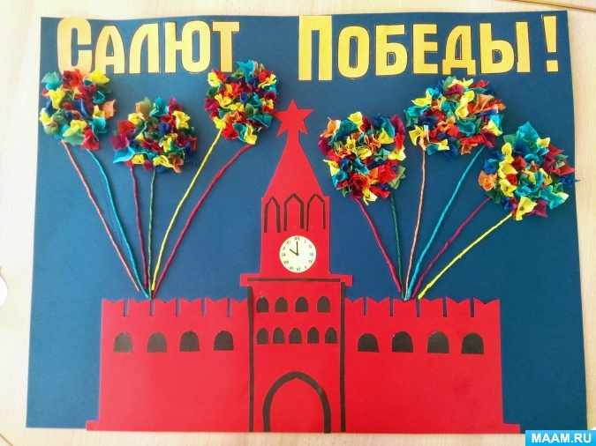
Воспитатель: Ребята, посмотрите, какой у нас с вами получился яркий, праздничный салют. А все потому, что мы работали все вместе, дружно. А чтобы наша работа сулила победу, мы запустим в мирное небо белых голубей.
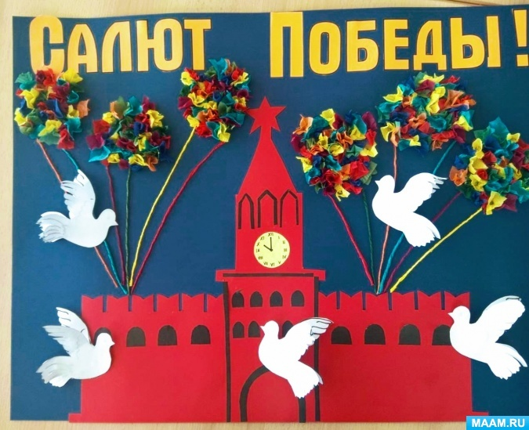
Пышные букеты, в небе расцветают,
Словно искры света, лепестки сверкают.
Вспыхивают астрами, голубыми, красными,
Синими, лиловыми, каждый раз все новыми.
3. Заключительная часть.
Воспитатель:
Ребята, давайте вспомним, о чем мы сегодня говорили и чем занимались.
Ребята, любите нашу страну Россию– старайтесь, больше узнать о ее истории, берегите природу, храните ее обычаи и традиции! Гордитесь своими храбрыми папами. Гордитесь тем, что живете в самой большой, сильной и самой доброй стране мира - России!

